Exercise 1- Differentiator and Integrator

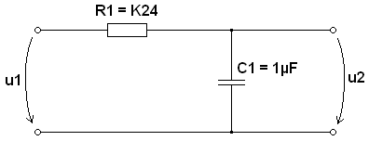

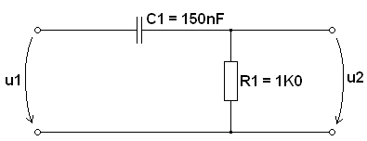

Tasks:
1.) Measure the amplitude- frequency characteristics of differentiator and integrator
2.) Measure the response of differentiator and integrator when the applied signal is a periodic square wave for different parameters of input periodic signal (amplitude, DC, frequency- τ < T, τ ≈ T, τ > T)

Theory:
http://www.physclips.unsw.edu.au/jw/RCfilters.html
http://www.st-andrews.ac.uk/~www_pa/Scots_Guide/experiment/

Exercise 2- V-A characteristics of diode

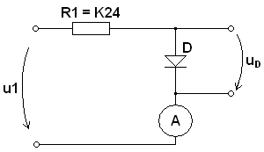

D- general, LED, Zener diode (ZD)

Tasks:
1.) Measure the V-A characteristics of diode (for input voltage u1)
2.) Find the quiescent operating point (Q- point)

Theory:
- Lectures

Exercise. 3- Half- wave rectifier

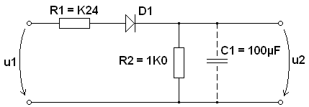

Tasks:
1.) Measure the static transfer characteristic of half- wave rectifier
2.) Measure the output waveform of half- wave rectifier in time domain with (and without) capacitor C, for different parameters of input periodic signal (frequency)

Theory:
- Lectures

Exercise 4- Transistor Characteristics curves

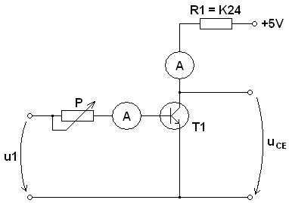

Tasks:
1.) Measure the input characteristic of transistor (Emitter- base)
2.) Measure the output characteristic of transistor (Collector- emitter), where base current is a parameter
3.) Find the quiescent operating point (Q- point)

Theory:
- Lectures

Exercise 5- Operational Amplifiers circuits

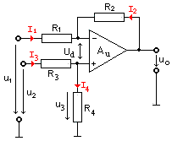

Tasks:
1.) Measure the output waveform of inverting amplifier in time domain, for different parameters of input periodic signal (frequency) and different values of R₂. Find the gain of the circuit for particular values of R₂.
2.) Measure the output waveform of noninverting amplifier in time domain, for different parameters of input periodic signal (frequency) and different values of R₂. Find the gain of the circuit for particular values of R₂.
3.) Measure the DC transfer characteristic of inverting and noninverting amplifier for particular values of R₂.

Theory:
- Lectures

Pokyny pre vypracovanie referátov. Každé meranie musí obsahovať:

A) Prednú stranu s:
názvom školy (TUKE),
názvom katedry (KEMT),
názvom merania (napr. Zapojenia s OZ),
menom kto meranie vypracoval a s menami ktorí meranie uskutočnili,
šk. r. (2011/2012),
skupinou (napr. 1),
št. odborom (napr. VTI)

B) Ďalšie strany referátu musia obsahovať:
- Teoreticky rozbor merania/jednotlivých úloh (na základe teórie z prednášok, spoločných cvičení alebo inej dostupnej odbornej literatúry).
- Úlohy (všetky, ktoré sú uvedené v zadaní).
- Schémy zapojení jednotlivých úloh (všetkých, ktoré sú uvedené v zadaní LEN v OrCADe).
- Postup jednotlivých meraní (všetkých, ktoré sú uvedené v zadaní- tu uviesť, ktoré úlohy neboli zrealizovane a z akého dôvodu).
- Tabuľky a grafy (v EXCELy) nameraných hodnôt (len zrealizovaných úloh).
- Simulácia (v SPICE) všetkých úloh, ktoré sú uvedené v zadaní.
- Zhodnotenie jednotlivých meraní (u zrealizovaných meraní porovnať namerané výsledky s teoretickými a odsimulovanými, u nezrealizovaných meraní porovnať odsimulované výsledky s teoretickými). Tu uviesť:
  - chyby (napr. -relatívne, absolútne., štatistické, ...),
  - odchýlky od ideálnych- teoretických výsledkov,
  - nelinearity, ....
- Súpis použitých prístrojov.
- Použité elektronické prostriedky (napr. fotky uskutočnené mobilným telefónom Nokia 6300).
- Použitá literatúra.

C) Hodnotenie referátov:
  - Každý referát je hodnotený 2B. Celkovo je možné za referáty získať 8B.
  - Vypracovaný referát odovzdáva skupina študentov ktorá meranie vykonala.
  - Merania sa môžu odovzdávať priebežne, najneskôr však v 12. týždni. Po tomto termíne bude za každý odovzdaný referát stiahnutých 50%B. Ďalšie podmienky u cvičiacich.
  - Podmienkou k udeleniu zápočtu je, aby každý študent mal odovzdané minimálne 2 referáty. V prípade nesplnenia tejto podmienky bude študent riešený individuálne.

Ďalšie pokyny cvičiaci: doc. Galajda
Pre ak. rok 2011/2012:

GALAJDA

